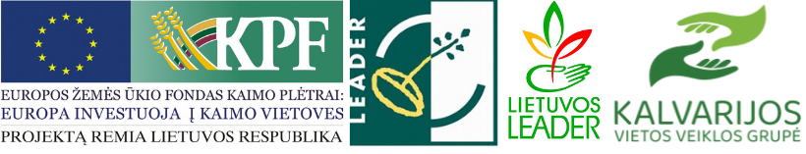

Mockavos kaimo bendruomenė baigė įgyvendinti projektą
"Aktyvūs lauko žaidimai",
KALV-LEADER-6B-JS-8-4-2020

Mockavos kaimo bendruomenė baigė įgyvendinti projektą "Aktyvūs lauko žaidimai", KALV-LEADER-6B-JS-8-4-2020 .
Projektas teiktas pagal VPS priemonę „Kaimo gyventojų sutelktumo skatinimas“ (kodas LEADER-19.2-SAVA-5).
Bendra projekto vertė – iki 10 000, 00 Eur, iš kurių paramos lėšos – iki 9 500, 00 Eur.

Projekto tikslas – įtraukiant gyventojus į bendrą aktyvią veiklą bei kūrybinį procesą, mažinti socialinę atskirtį tarp skirtingų socialiai pažeidžiamų grupių.

Projekto rezultatai:
- Suorganizuoti 8 renginiai, skatinantys bendruomenės narių bendravimą, bendradarbiavimą, komandinį darbą.

